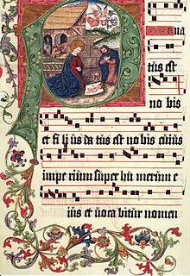
Musik – Aufgabe für die Zeit vom 24.03. bis zum 20.04.2020

In den letzten Musikstunden haben wir mit dem Thema „Musik im Mittelalter“ begonnen.
Im Mittelpunkt stand die Wiederspiegelung der gesellschaftlichen Strukturen in der Musikwelt und die daraus folgende Teilung der Musik in zwei Welten:
- Die geistliche Welt
- Die heidnische Welt
Die eine wird von dem gregorianischen Choral, die andere von dem Minnesang vertreten.

AUFGABE:
Recherchiert im Internet und charakterisiert die beiden Richtungen (woher stammen die Begriffe? Wer ist der Vertreter? In welcher Sprache wurde gesungen? War der Gesang mehrstimmig? Was war die Thematik des Gesangs? Etc.) Findet Gemeinsamkeiten und/oder Unterschiede. (Wikipedia ist keine geeignete Quelle!)

QUELLEN:
Ihr findet viele Informationen auf YouTube, denkt daran, allein die Musik liefert euch Antworten auf viele der Fragen!

TIPP:
Ihr könnt die Aufgabe in Form einer Tabelle fertigstellen.

Diese Aufgabe wird benotet, bei nicht Erfüllung erfolgt eine Bewertung mit der Note 6!
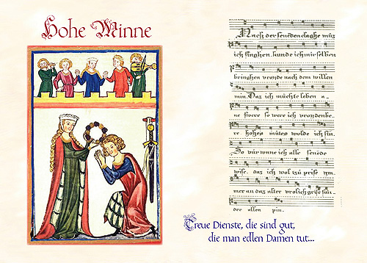
Viel Erfolg und viele Grüße,
Frau Kanzler

